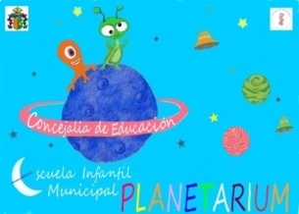

SOLICITUD DE ADMISIÓN
Concejalía de Educación ESCUELA INFANTIL MUNICIPAL PLANETARIUM Curso 2024-2025

DATOS DEL ALUMNO.
APELLIDOS SIP:
NOMBRE: VARÓN MUJER
FECHA DE NACIMIENTO: NACIONALIDAD:
DOMICILIO FAMILIAR:

DATOS MADRE:
APELLIDOS: TELÉFONO:
NOMBRE: CORREO ELECTRÓNICO
DNI/NIE:
DATOS PADRE:
APELLIDOS: TELÉFONO:
NOMBRE: CORREO ELECTRÓNICO:
DNI/NIE:

En el caso de no convivencia por motivos de separación, divorcio o situación análoga marcar esta casilla:
¿Existe limitación de la patria potestad de algunos de los progenitores?: si no

SOLICITA LA ADMISIÓN DEL ALUMNO DURANTE EL PRÓXIMO CURSO ESCOLAR CORRESPONDIENTE AL NIVEL EDUCATIVO DE INFANTIL PRIMER CICLO EN LA ESCUELA INFANTIL MUNICIPAL PLANETARIUM.
Nivel 0-1 año (nacidos 2024) Nivel 1-2 años (nacidos 2023) Nivel 2-3 años (nacidos 2022)

Y que en la unidad familiar concurren las siguientes circunstancias:
Hermanos de la persona solicitante en el centro. Nº_____
Domicilio familiar, laboral: ________________________________________________________________________CP: ___
Padres/madres trabajadoras en el centro docente.
Padre y madre, ambos trabajadores.
Discapacidad del alumno.
Discapacidad de padres/hermanos del alumno.
Miembro de familia numerosa.
Alumnado nacido de parto múltiple.
Familia monoparental
En acogimiento familiar
Víctima de violencia de género o terrorismo, desahucio familiar, acogimiento residencial.

Fecha de inscripción: de de
Firma padre, madre o tutor

